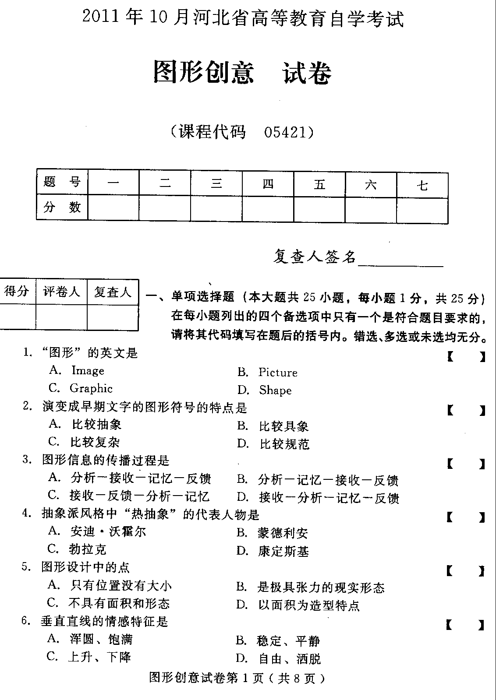
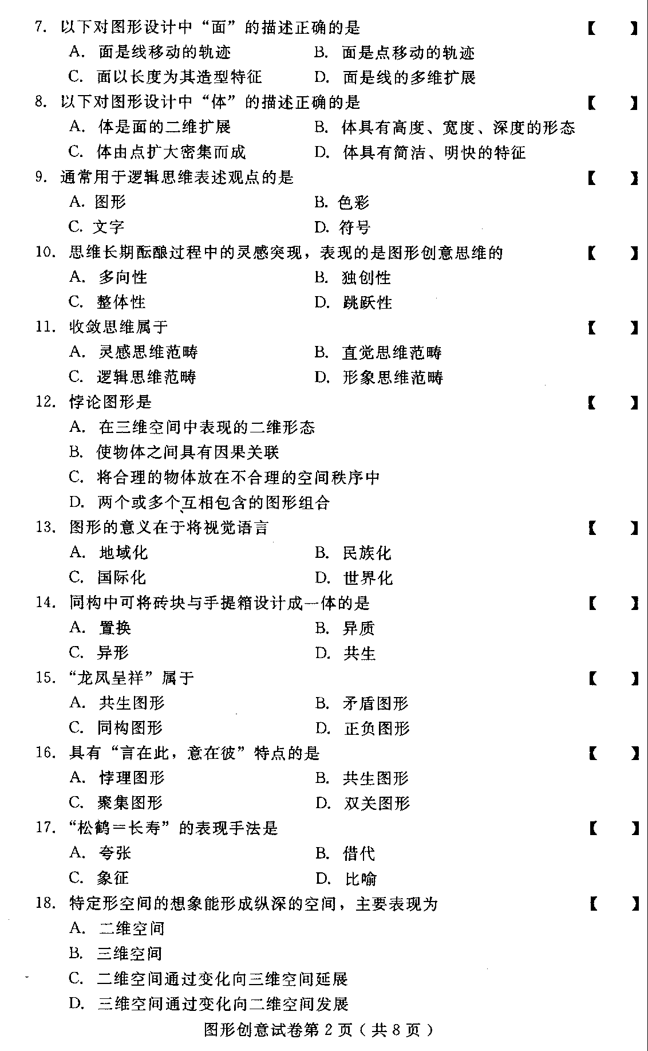
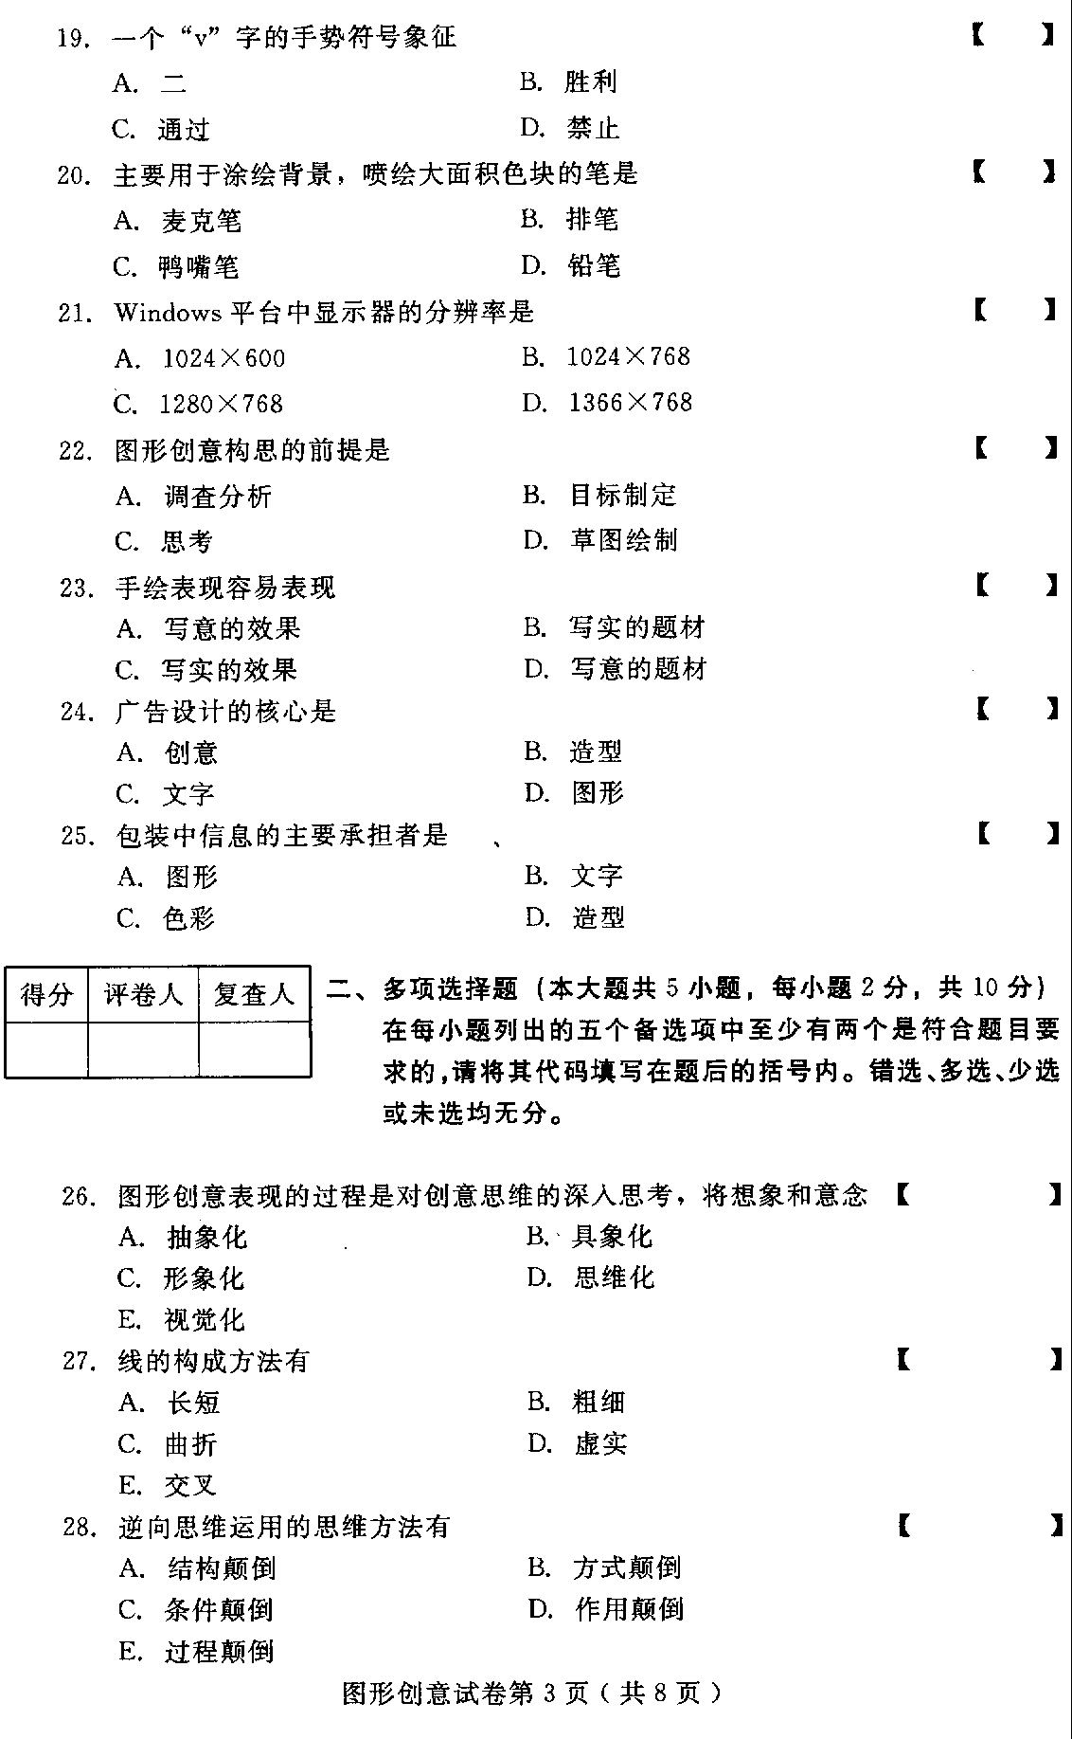
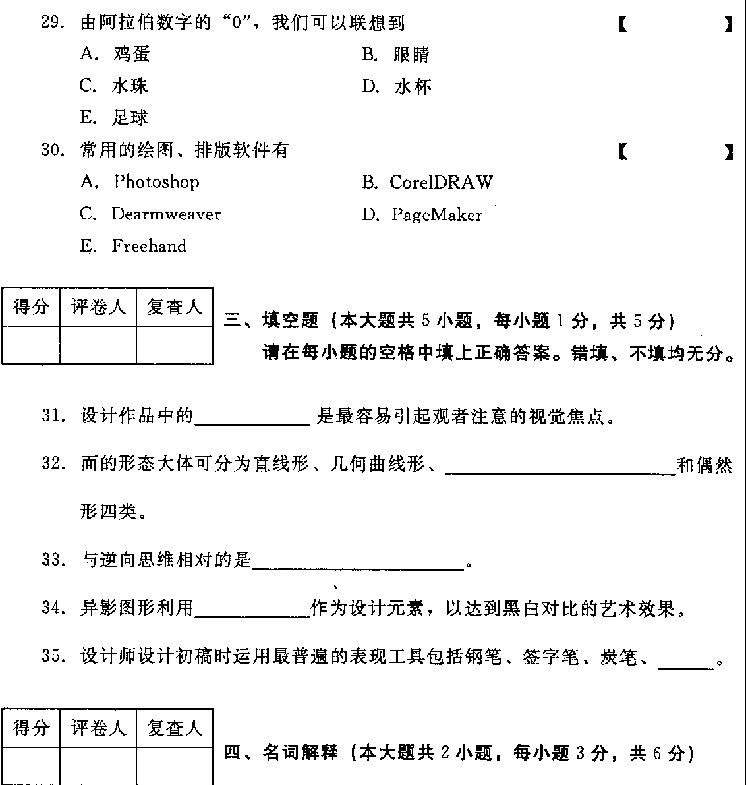
- 图形
- 书籍装帧设计
- 简答题（本大题共3小题，每小题5分，共15分）
- 简述图形发展经历的三次重大演变。
- 面的构成是如何影响图形的表达方式的？
- 聚集图形的元素具有什么样的特点？
- 论述题（9分）
- 作为一名设计师应如何把握现代图形创意的文化？
